## 01:Hello, World!

#include<stdio.h>

int main()

{

printf("Hello, World!");

return 0;

}

## 02:输出第二个整数

#include<stdio.h>

int main()

{

long int a,b,c;

scanf("%d %d %d",&a,&b,&c);

printf("%d",b);

return 0;

}

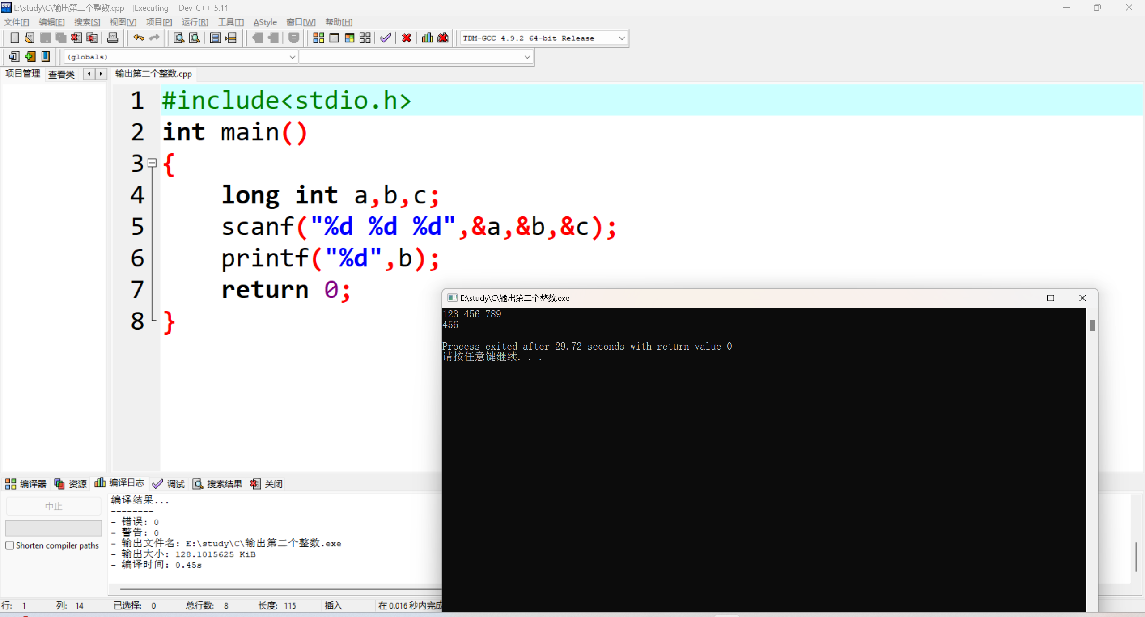

## 03:输出保留3位小数的浮点数

#include<stdio.h>

int main()

{

double a;

scanf("%lf",&a);

printf("%.3f",a);

return 0;

}

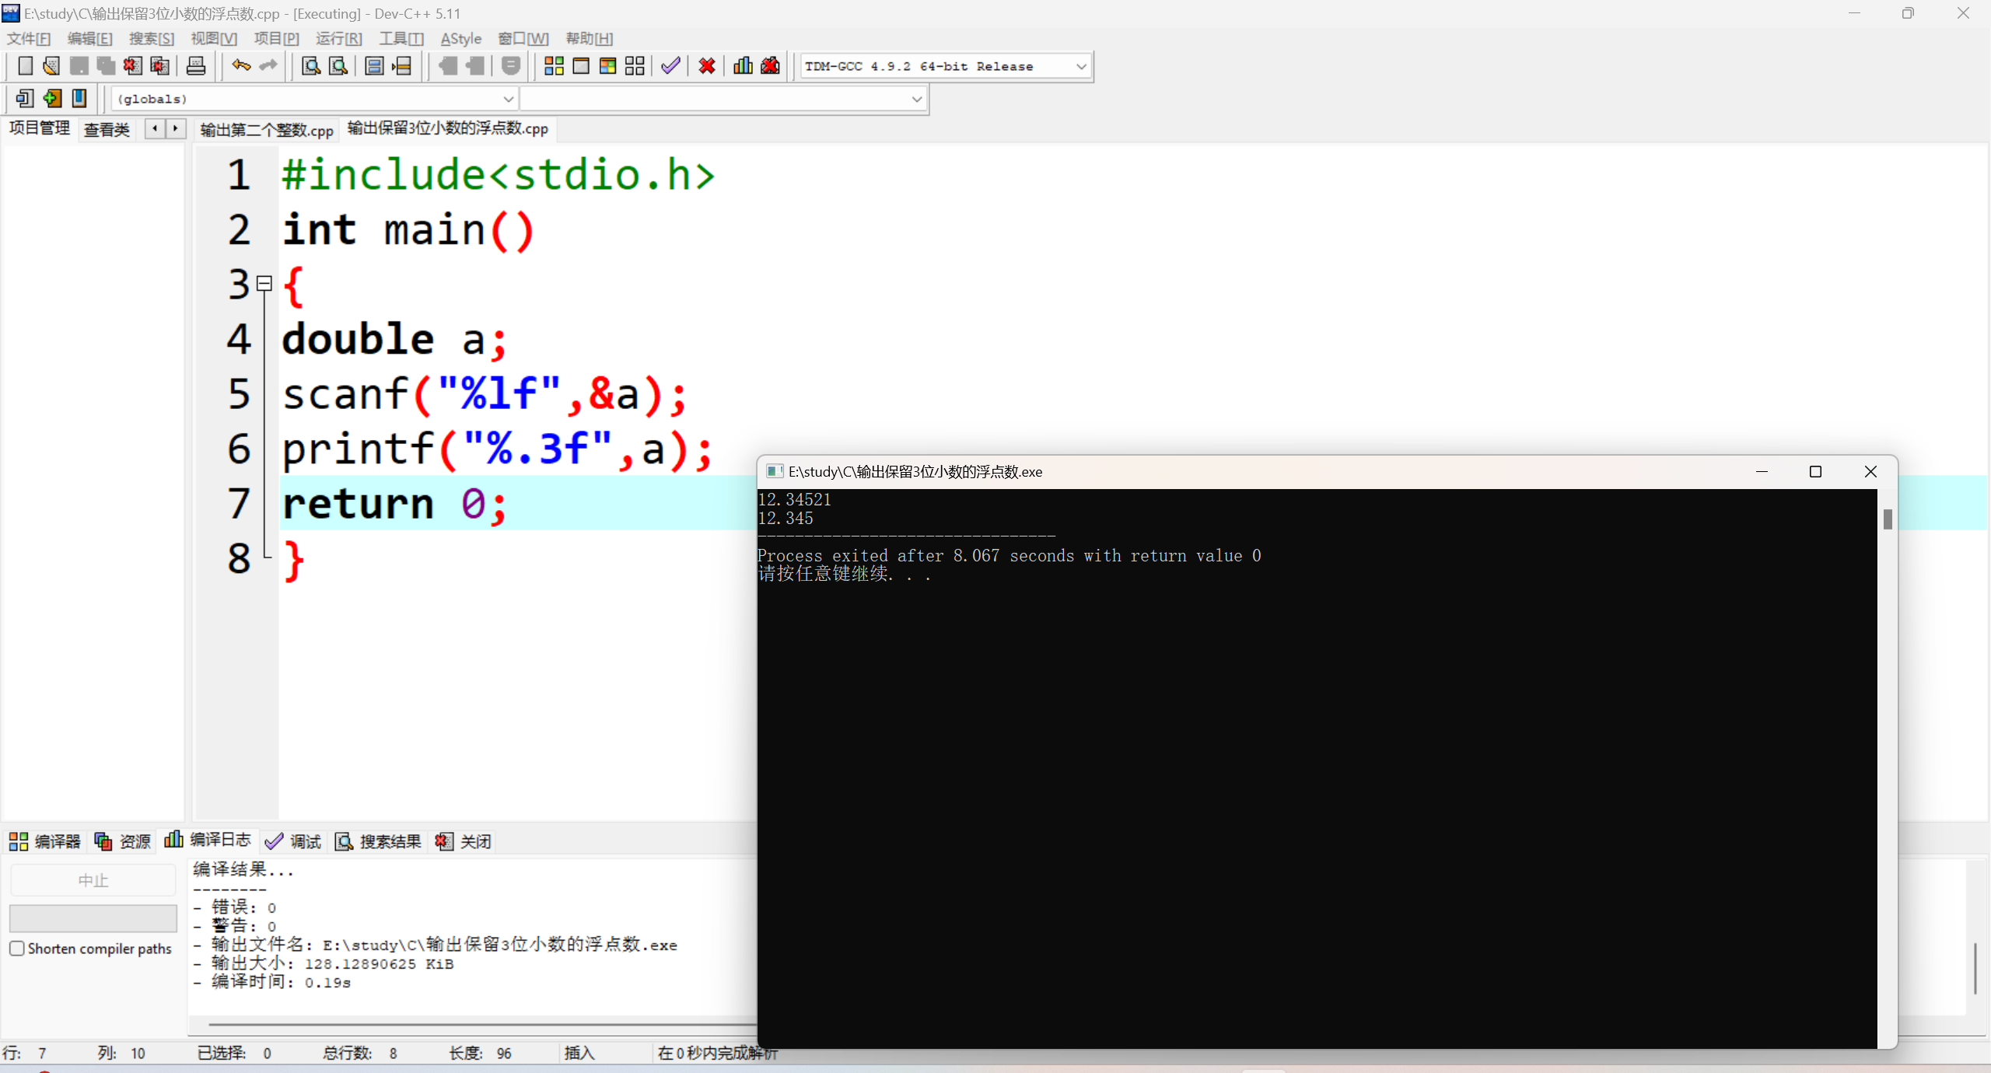

**04:空格分隔输出**

#include<stdio.h>

int main()

{

char a;

int b;

float c;

double d;

scanf("%c",&a);

scanf("%d",&b);

scanf("%f",&c);

scanf("%lf",&d);

printf("%c %d %f %lf",a,b,c,d);

return 0;

}

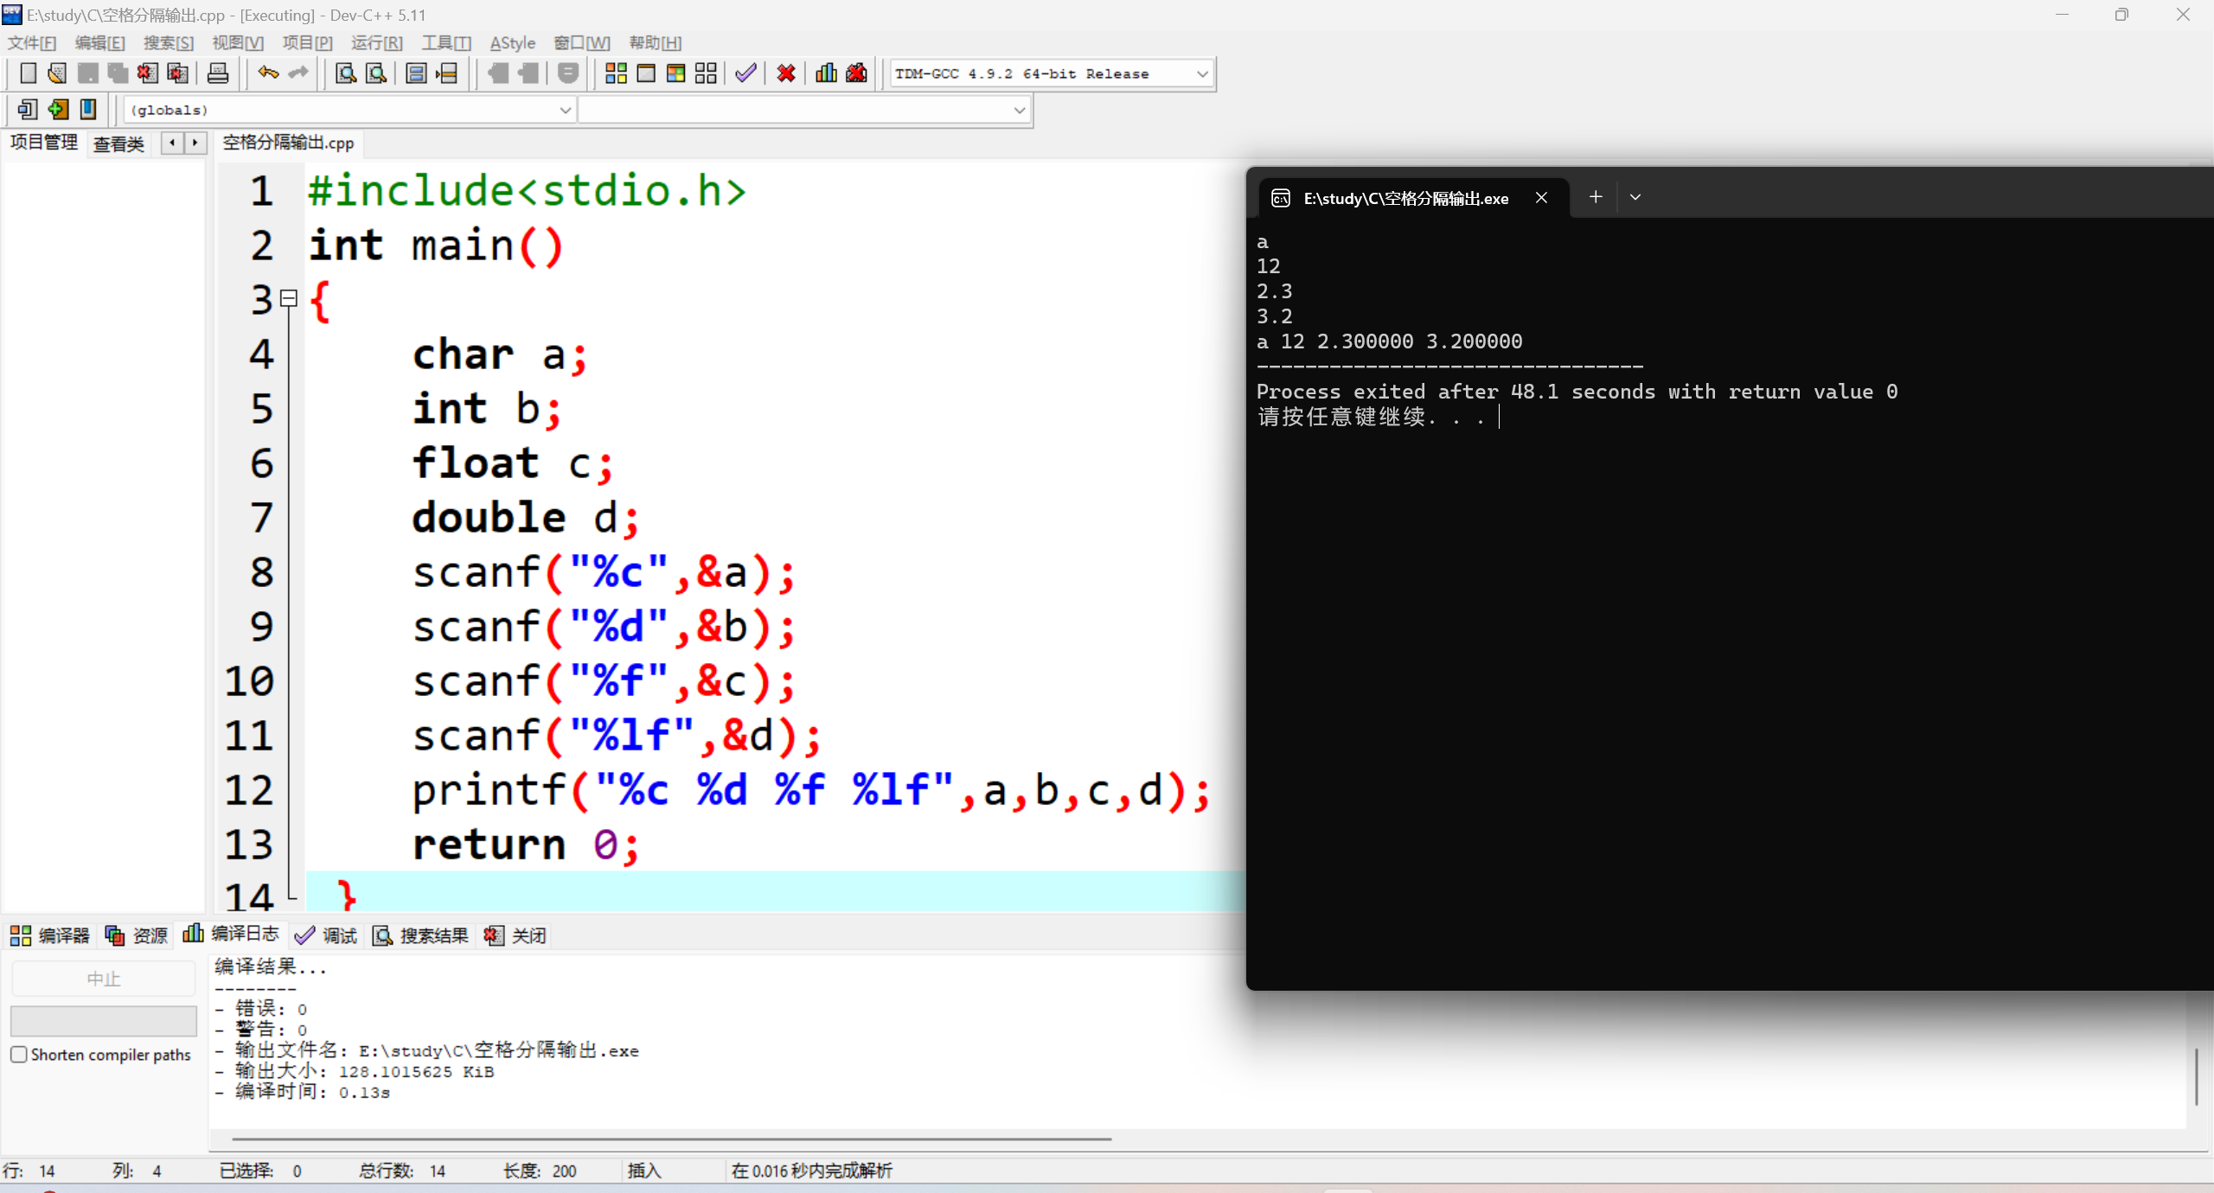

## 05:字符菱形

#include<stdio.h>

int main()

{

char a;

int i,j;

scanf("%c",&a);

printf(" %c\n",a);

printf(" %c%c%c\n",a,a,a);

printf("%c%c%c%c%c\n",a,a,a,a,a,a);

printf(" %c%c%c\n",a,a,a);

printf(" %c\n",a,a,a);

return 0;

}

## 06:字符三角形

#include<stdio.h>

int main()

{

char a;

int i,j;

scanf("%c",&a);

printf(" %c\n",a);

printf(" %c%c%c\n",a,a,a);

printf("%c%c%c%c%c\n",a,a,a,a,a,a);

return 0;

}

## 7、数字求和

#include<stdio.h>

int main()

{

int a;

int a1,a2,a3,a4,a5;

int sum=0;

scanf("%d %d %d %d %d %d",&a,&a1,&a2,&a3,&a4,&a5);

if(a>a1) sum+=a1;

if(a>a2) sum+=a2;

if(a>a3) sum+=a3;

if(a>a4) sum+=a4;

if(a>a5) sum+=a5;

printf("%d",sum);

return 0;

}

## 8、两倍数

#include<stdio.h>

int main()

{

int i,j,k;

int a[15][15]={0};

int cont[10]={0};

int m;

int n[10]={0};

for(i=0;i<20;i++)

{

for(j=0;j<20;j++)

{

scanf("%d",&a[i][j]);

if(a[i][j]==0){

n[i]=j;

break;

}

if(a[i][j]==-1)

{

m=i;

break;

}

}

if(a[i][j]==-1)

{

m=i;

break;

}

}

for(i=0;i<m;i++)

{

for(j=0;j<n[i];j++)

{

for(k=0;k<n[i];k++)

{

if(a[i][j]==2*a[i][k])

{

cont[i]++;

continue;

}

}

}

}

for(i=0;i<m;i++)

{

printf("%d\n",cont[i]);

}

return 0;

}

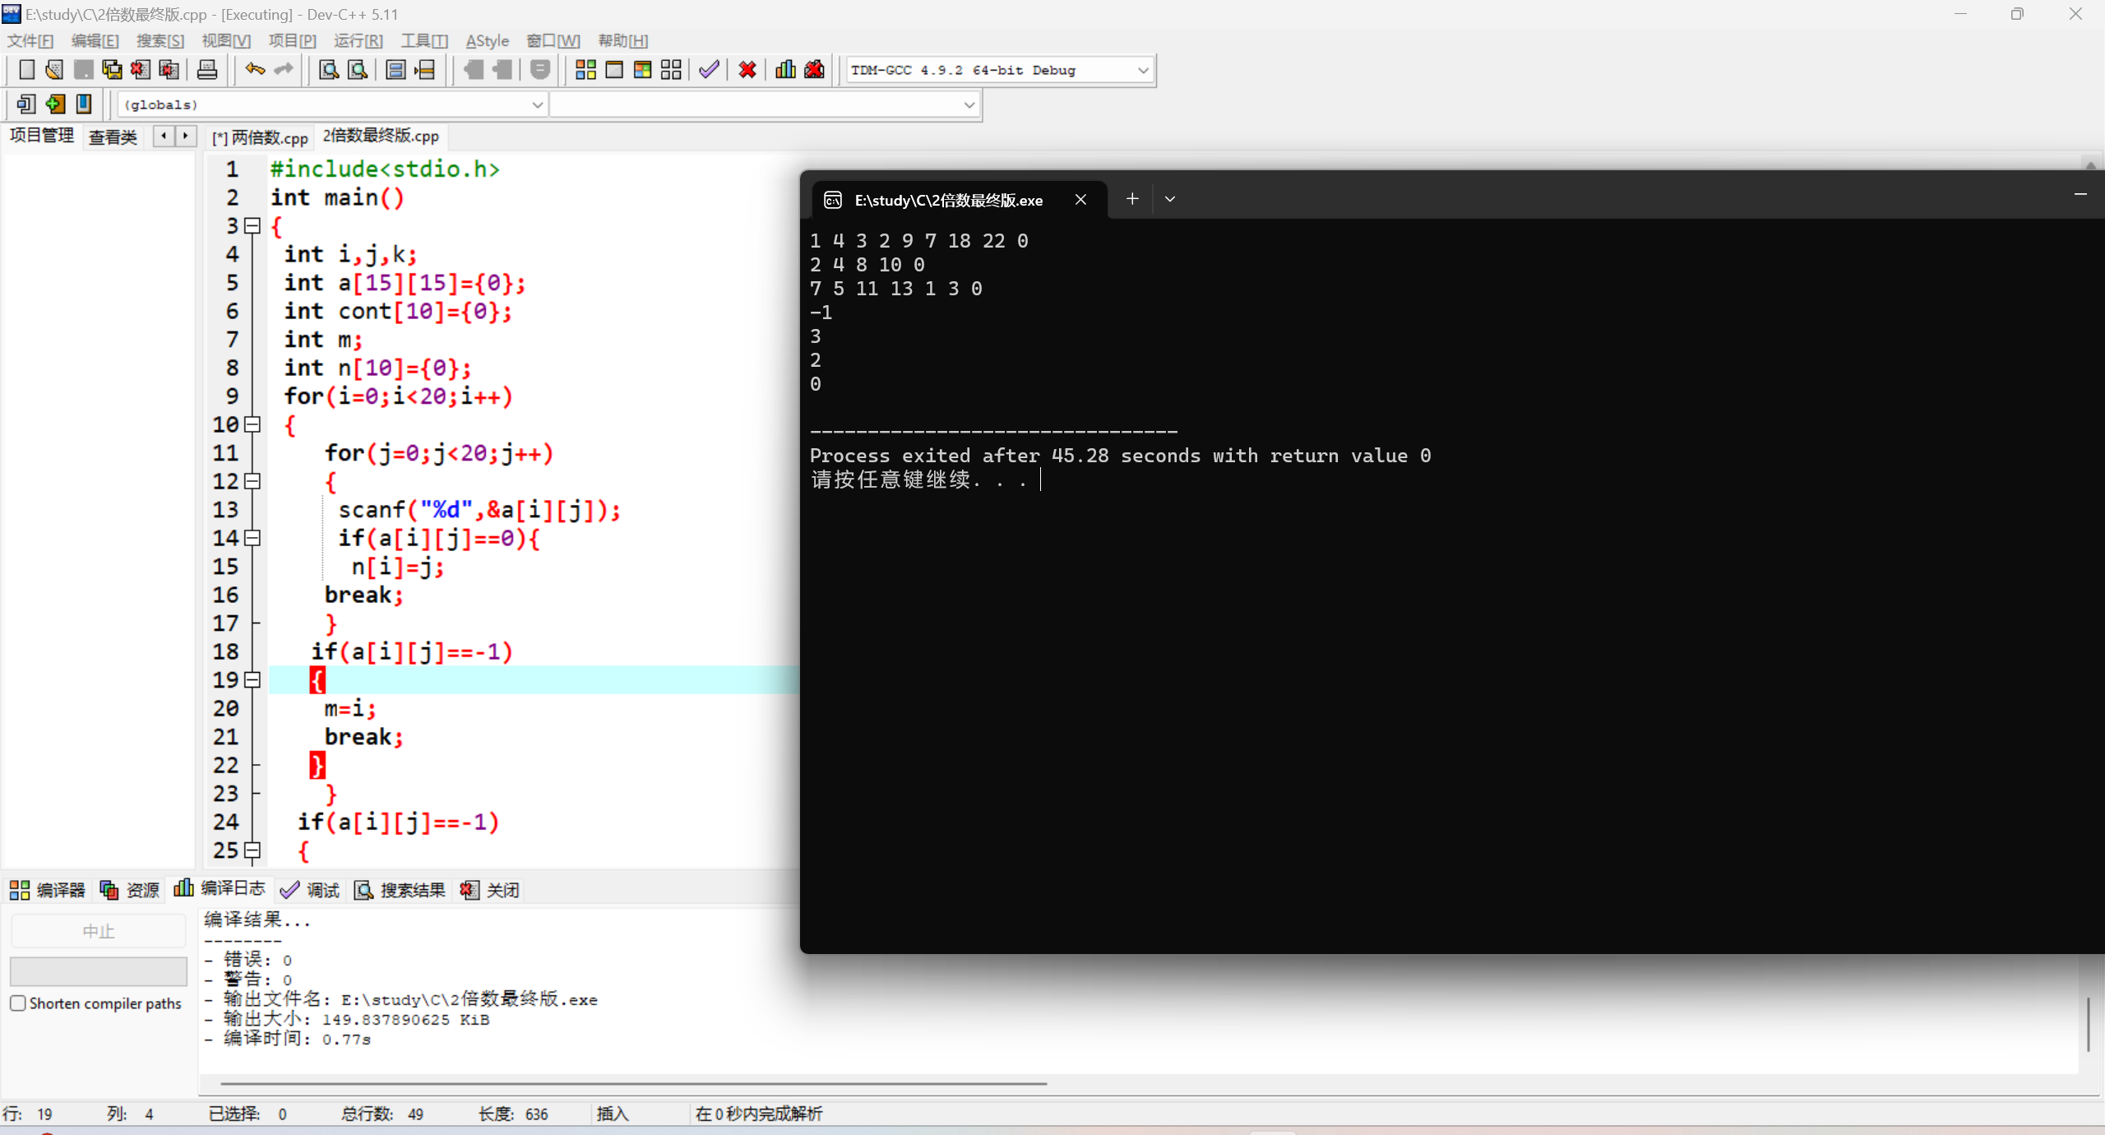

## 9、Number Sequence

#include <stdio.h>

int A,B;

int f(int n)

{

if(n==1||n==2)

return 1;

else

{

return ((A*f(n-1)+B*f(n-2))%7);

}

}

int main()

{

int n;

while(1)

{

scanf("%d",&A);

scanf("%d",&B);

scanf("%d",&n);

if(A==0 && B==0 && n==0)

break;

else

{

n%=49;

}printf("%d\n",f(n));

}

return 0;

}

## 10、肿瘤检测

#include <stdio.h>

int main()

{

int a[101][101];

int n,i,j,zhouchang=0,mianji=0;

scanf("%d",&n);

for(i = 0;i < n;i++)

for(j = 0;j < n;j++)

scanf("%d",&a[i][j]);

for(i = 0;i < n;i++)

for(j = 0;j < n;j++)

{

if(a[i][j] <= 50) mianji++;

if(a[i][j] <= 50 && (a[i][j-1]>50 || a[i][j+1]>50 ||

a[i-1][j]>50 || a[i+1][j]>50 || i==n-1 || j==n-1))

zhouchang++;

}

printf("%d %d",zhouchang,mianji);

return 0;

}

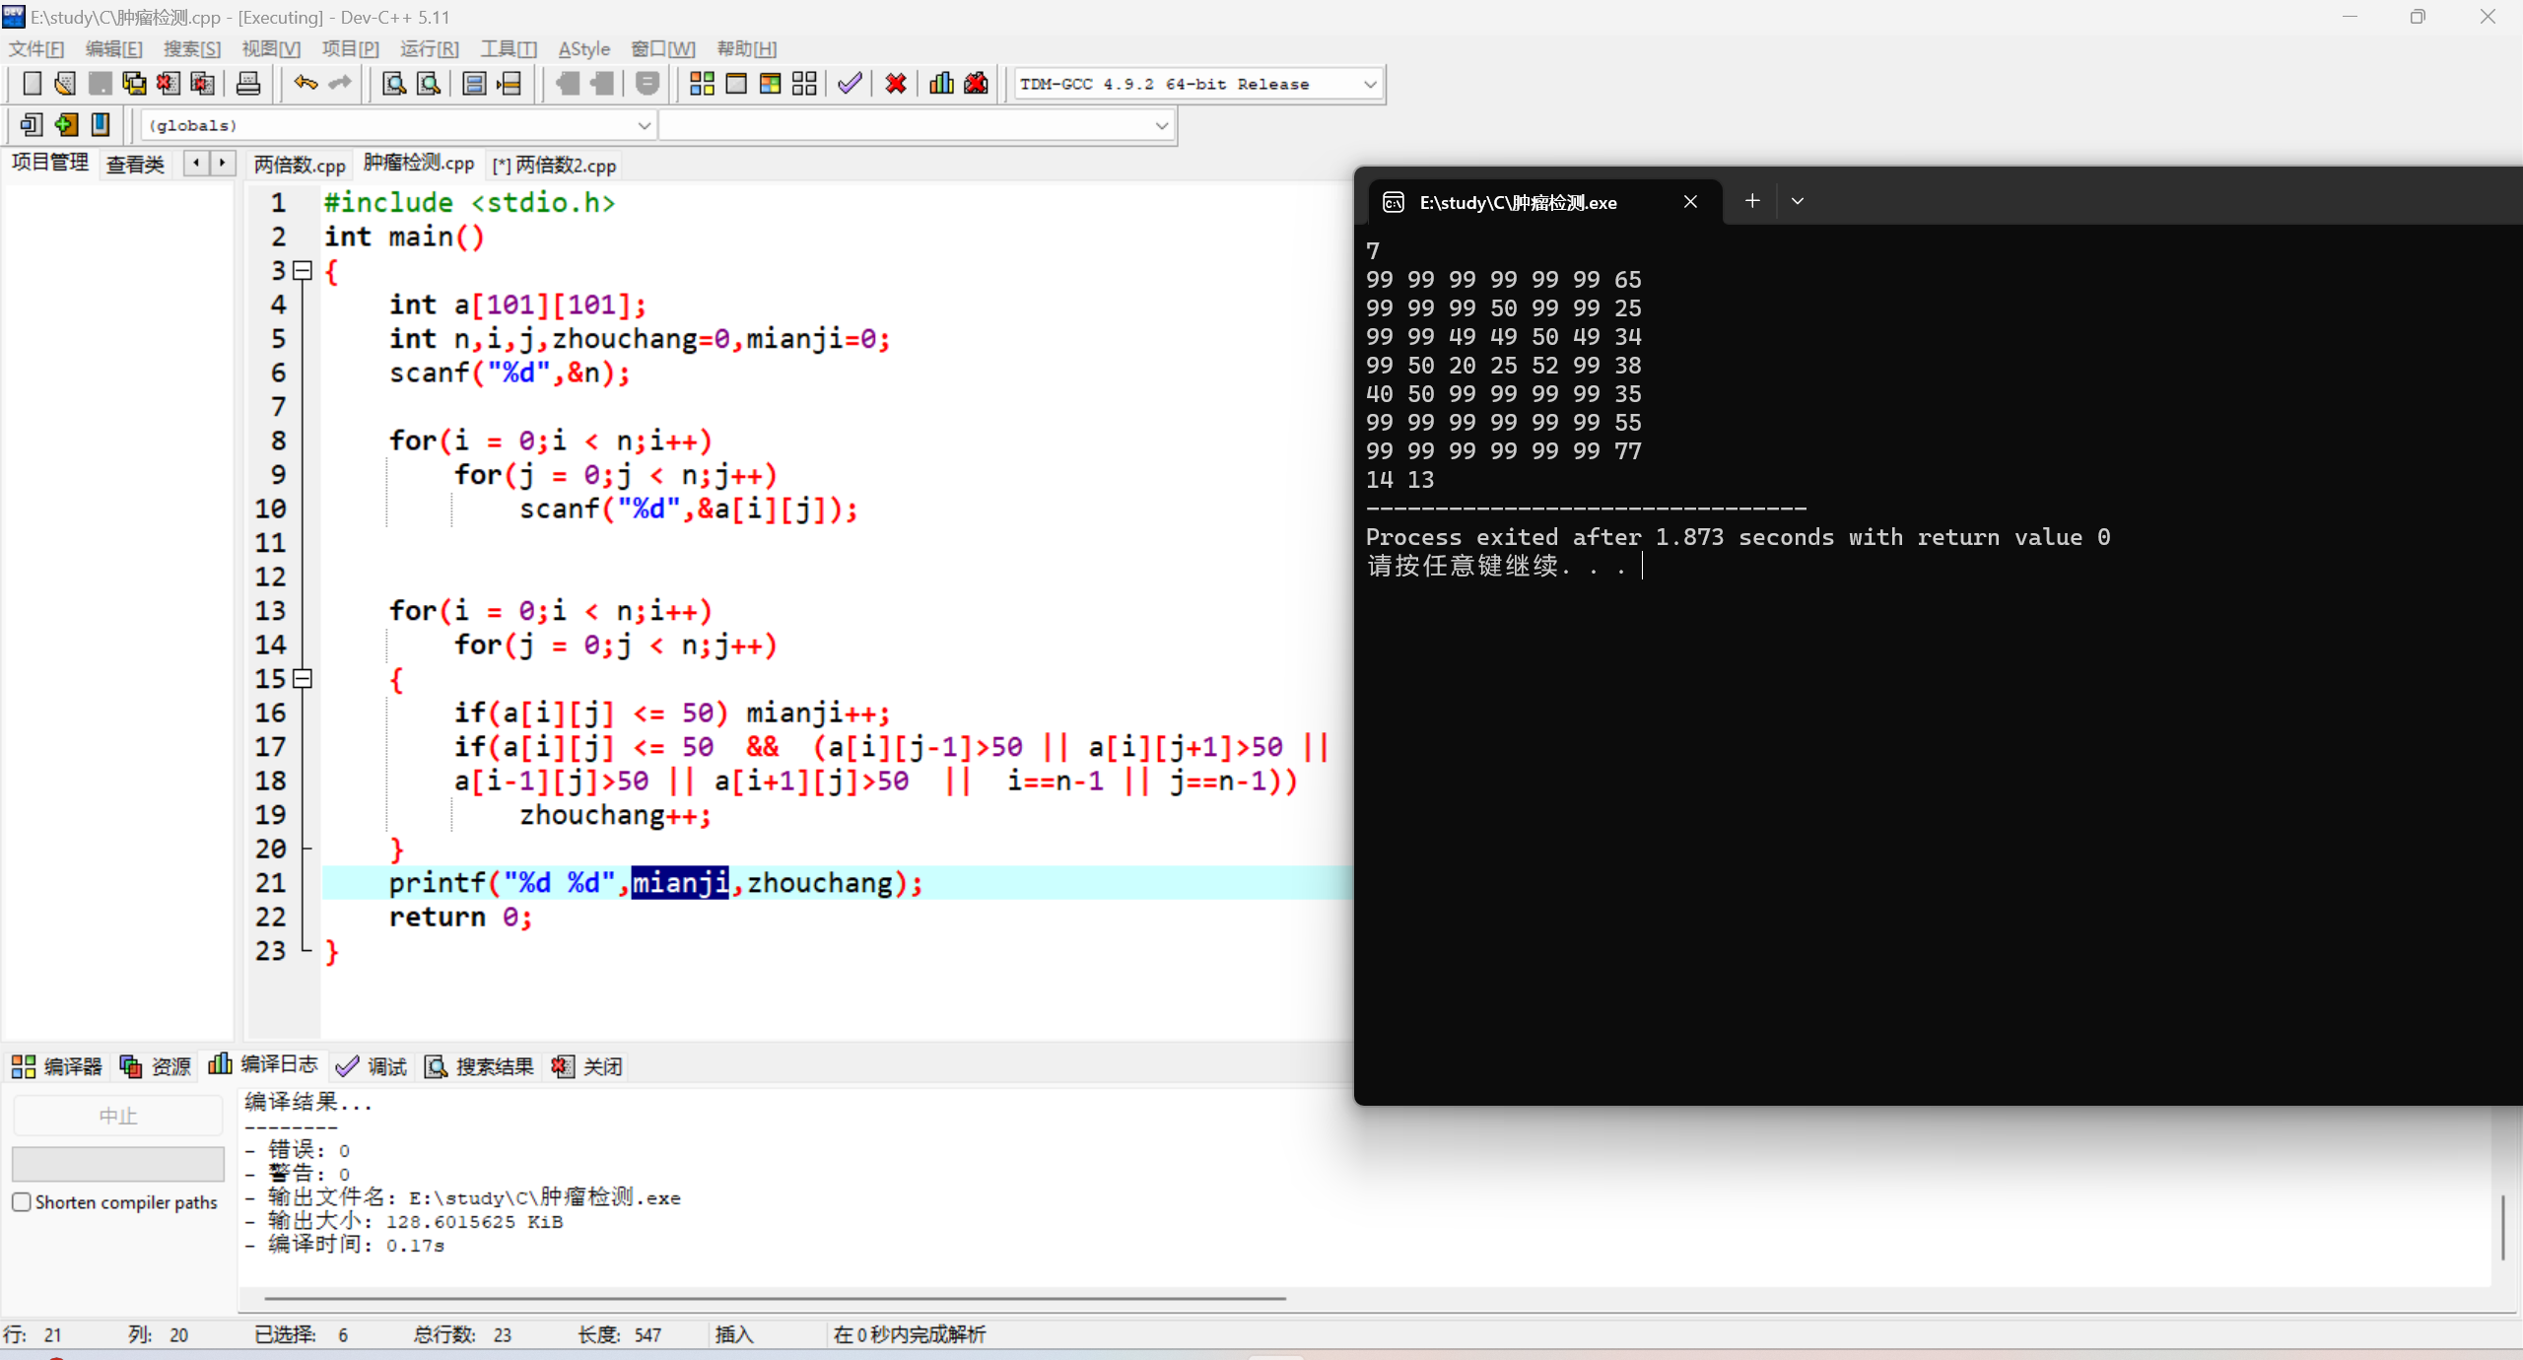

## 11、填词

#include<stdio.h>

int main()

{

int word[26]={0};

int m,n,p;

char a[100];

char b;

scanf("%d %d %d",&n,&m,&p);

int i,j;

for(i=0;i<n;i++)

{

scanf("%s",&a);

for(j=0;j<m;j++){

word[a[j]-'A']++;

}

}

for(i=0;i<p;i++)

{

scanf("%s",&a);

for(j=0;a[j]!='\0';j++)

{

word[a[j]-'A']--;

}

}

for(i=0;i<26;i++){

if(word[i]!=0)

for(j=0;j<word[i];j++)

{

printf("%c",i+'A');

} }

return 0;

}

